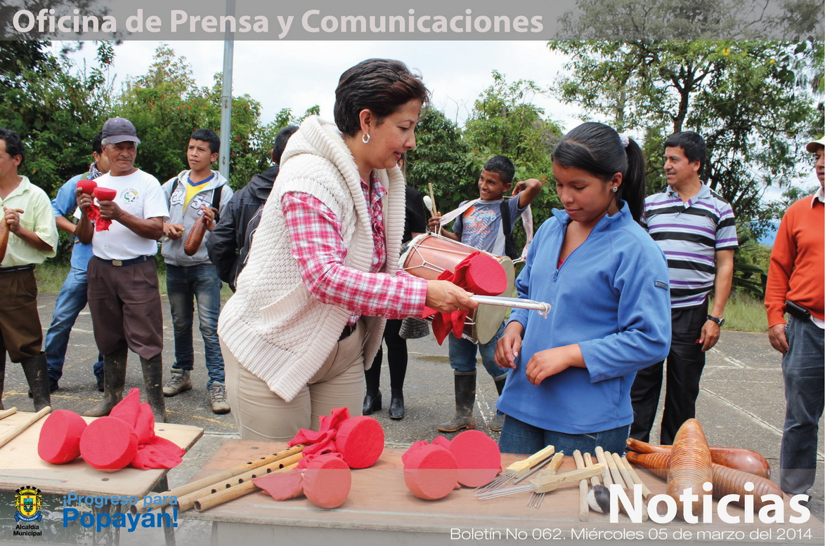

**Gobierno de Popayán impulsa agrupaciones musicales de los colegios del sector rural**

En la Institución Educativa la Tetilla, la Secretaría del Deporte y la Cultura, conjuntamente con la Gestora social, Piedad Concha de Fuentes, entregó instrumentos para la conformación de dos chirimías con los estudiantes de las veredas del occidente del Municipio de Popayán.

La entrega de los instrumentos musicales se realizó con la presencia de docentes, padres de familia y más de 150 estudiantes que mostraron su felicidad al recibir: 6 tamboras, 3 flautas, triángulos, charrascas y maracas, todo hace parte del proyecto de fortalecimiento a las agrupaciones artísticas y el rescate de las tradiciones.

“Para nosotros es un gusto que estos niños, transmitan toda esa tradición que nos identifica, que nos hace amar nuestros orígenes y nuestra cultura, es un gusto sentir y ver que los infantes están ocupando su tiempo en actividades productivas y el Municipio de Popayán va a continuar fortaleciendo los procesos educativos artísticos que se realizan en el sector rural y urbano” aseguró, la gestora social, Piedad Concha.

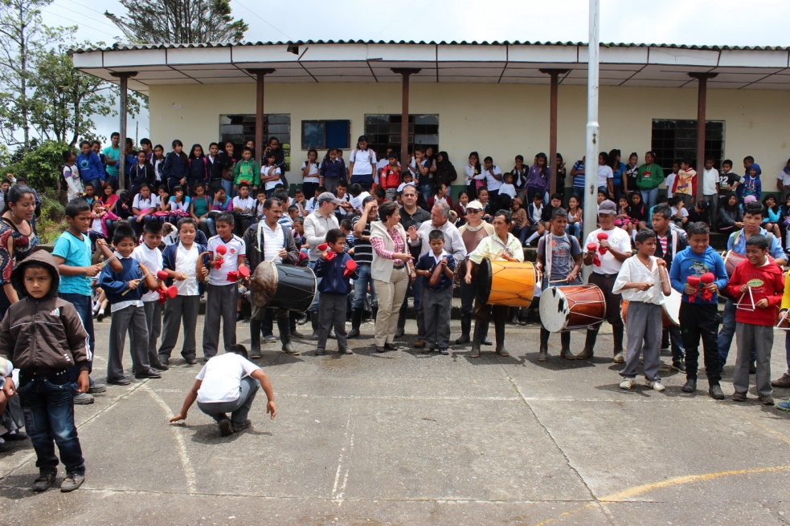En esta vereda uno de los padres de familia, Juan Martínez, señaló, que el gobierno de Popayán, está cumpliendo con los compromisos que se adquirieron en materia educativa y en especial con los anuncios que se les hace a los niños, tanto en la adquisición de los instrumentos musicales como la capacitación.

Durante la presente semana la Administración Municipal continúa llegando a las instituciones educativas con elementos para el fortalecimiento de la cultura.

**Alcalde Encargado atendió Consejos de Seguridad y Garantías Electorales**

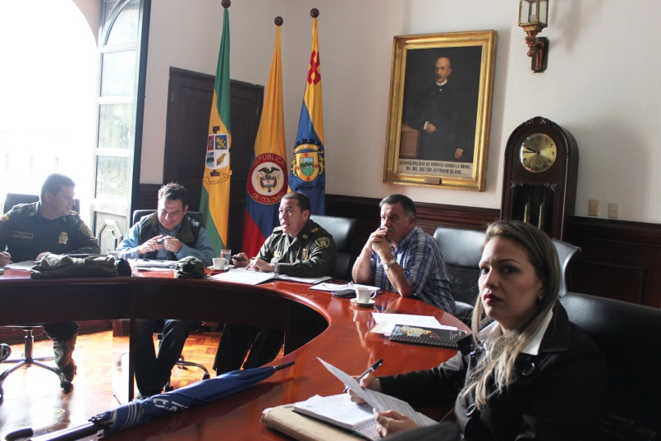El Alcalde Encargado, Reinaldo José Muñoz, atendió inicialmente en horas de la mañana un Consejo de Seguridad con participación del Secretario de Gobierno, Nino Andrés Erazo, el Comandante de la Policía Metropolitana, Coronel. Mauricio Cartagena, El Comandante del Batallón de Servicios No. 29 Coronel, Edwyn Ramírez y funcionarios de la Registraduría, Procuraduría, Fiscalía, entre otros. Dijo Reinaldo Muñoz, que está listo el Decreto de la Administración Municipal de acuerdo a la disposición del Ministerio de Interior en materia de medidas restrictivas.

El parrillero queda prohibido en el sector histórico o centro de Popayán, medida que está vigente, no se puede usar parlantes, autoparlantes, repartir en físico publicidad durante el día de elecciones, no puede funcionar ningún centro de información a menos de 100 metros de los puestos de votación.

El Comandante de la Policía Metropolitana, Coronel, Mauricio Cartagena, precisó que habrá ley seca desde el sábado 8 de marzo a partir de las 6:00 pm hasta el lunes 10 de marzo a las 6:00 a.m, restricción del porte de armas de fuego y del transporte de tinas de leche, escombros en carretillas y transporte de cilindros.

1.094 policías estarán atendiendo el Plan Democracia 2014, con el apoyo de tropas de la Tercera y Brigada 29 del Ejército, tanto en el casco urbano como rural.

También habrá un Puesto de Comando Unificado en el cuartel General de la policía Departamento Cauca, con la presencia de delegados de todos los entes de control y autoridades civiles y militares.

Por su parte el secretario de Gobierno, Nino Andrés Erazo expresó que la Policía Nacional ofreció total garantía para el desarrollo de los Comicios del 9 de marzo y durante el Comité de Garantías Electorales, se les socializó a todos los delegados de los partidos y movimientos políticos, el Decreto que regula la publicidad el próximo domingo.

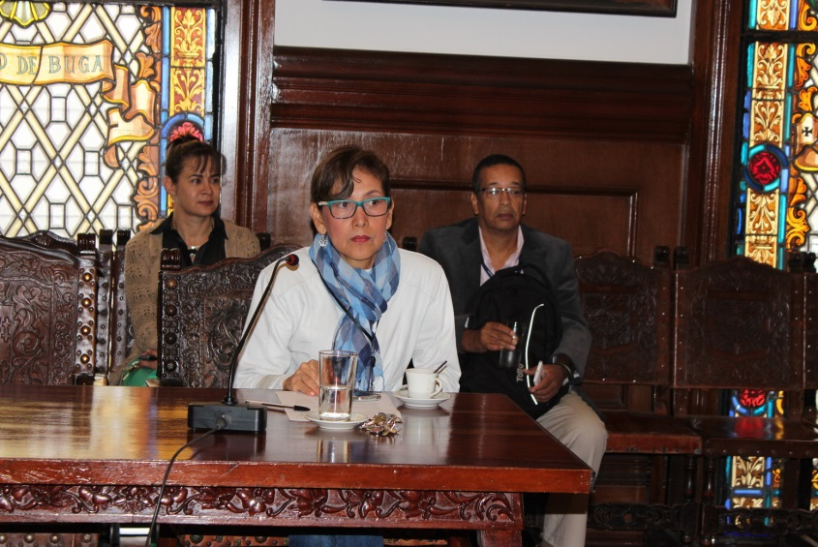**Aprobado proyecto de Acuerdo que beneficia la Educación en Popayán**

Contenta se mostró la Secretaria de Hacienda y Crédito Público del Municipio de Popayán, Nancy López por la aprobación de un proyecto que beneficia el sistema educativo de la ciudad.

Tiene que ver con la creación de una tasa para cobro de tarifas, registros, derechos de inscripción y nuevos programas educativos que lleva a un recaudo de 257 millones de pesos, los cuales tendrán como destino proyectos de inversión para el Municipio de Popayán, direccionados desde la Secretaría de Educación.

Un segundo proyecto de Acuerdo es la incorporación de los recursos al presupuesto de Ingresos y Gastos 2014 del Municipio de Popayán, provenientes del recaudo de los derechos y registros educativos.

Los dos proyectos fueron estudiados en la Comisión de Presupuesto y el Concejo Municipal, siendo aprobados por unanimidad.